Тема урока: Табличные базы данных
записи, столбцы и типы данных.
Цели урока:
- познакомить учащихся с основными понятиями базы данных;
- рассказать о табличных базах данных
- организовать работу для развития умения структурировать информацию
Воспитательные:
- воспитывать аккуратность, внимательность, вежливость и дисциплинированность;
- нравственное воздействие;
- воспитание культуры умственного труда;
Развивающие:
- развитие репродуктивного воображения;
- развитие наглядно-действенного, абстрактно-логического мышления;
- развитие умения анализировать, сравнивать, конкретизировать, классифицировать:
- учить строить аналогии, выделять главное, ставить и решать проблемы.

Тип урока: урок объяснения нового материала.
Технологии используемые на уроке: информационно-телекоммуникационная, здоровьесберегающая.
План урока:
- Организационный момент (1 минута).
- Изложение новой темы (15-18 минут).
- Разбор примеров (5 минут).
- Физминутка
- Закрепление материала (10 минут).
- Итоги урока и рефлексия(10 минут).
- Домашнее задание (5 минут).
- Итоги урока (1 минута).
Ход урока
1. Организационный момент.
2. Изложение нового материала. Демонстрируется презентация "Табличные базы данных".
слайд 1
ТИТУЛЬНЫЙ СЛАЙД
слайд 2
Данные – это информация, которая находится в памяти ПК или готова для ввода в компьютер (т.е. это обработанная информация).
База данных (БД) — совокупность определенным образом организованной информации на какую-то тему (в рамках некоторой предметной области)
Примеры:
- база данных книжного фонда библиотеки;
- база данных кадрового состава учреждения;
- база данных законодательных актов в области
- уголовного права;
- база данных современных эстрадных песен.
Акцентируется внимание учащихся на том, что коммуникационные системы и различные организации работают с большим количеством информации, а для хранения и обработки больших объёмов информации используются специальные системы и программы.
слайд 3
Базы данных бывают:
- фактографическими
- документальными.
- В фактографических БД содержатся краткие сведения об описываемых объектах, представленные в строго определенном формате.
- документальная БД содержит обширную информацию самого разного типа: текстовую, графическую, звуковую, мультимедийную.
слайд 4

Обслуживание пользователя осуществляет информационная система.
Информационная система — это совокупность базы данных и всего комплекса аппаратно-программных средств для ее хранения, изменения и поиска информации, для взаимодействия с пользователем.
Примерами информационных систем являются системы продажи билетов на пассажирские поезда и самолеты. WWW — это тоже пример глобальной информационной системы.
слайд 5
Реляционные базы данных
- Информация в базах данных может быть организована по-разному.
- Чаще всего используется табличный способ.
Реляционные базы данных имеют табличную форму организации.
слайд 6
3. Разбор примера
Пример: записная книжка
В реляционных БД строка таблицы называется записью, а столбец — полем. В общем виде это выглядит так:
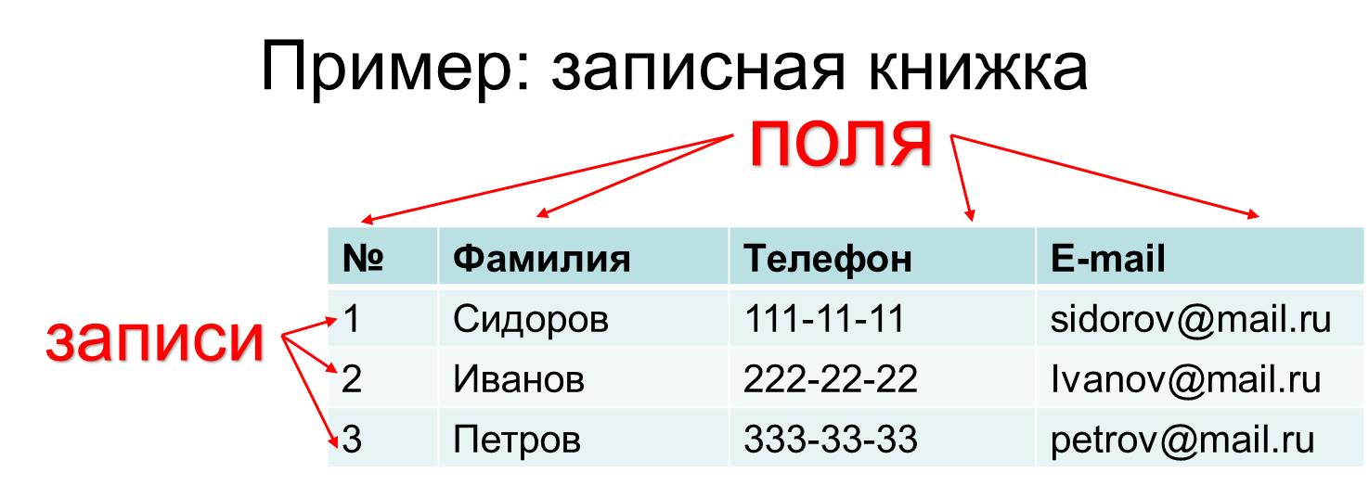
Одна запись содержит информацию об одном объекте той реальной системы, модель которой представлена в таблице.
Поля — это различные характеристики (иногда говорят: атрибуты) объекта. Значения полей в одной строке относятся к одному объекту.

слайд 7
Первичный ключ БД
Первичным ключом в базе данных называют поле (или совокупность полей), значение которого не повторяется у разных записей.
Ключевое поле – это поле, значения которого однозначно определяют каждую запись в таблице. Каждое поле характеризуется типом данных, представляющих значения данного свойства. В качестве ключевого поля чаще всего используют поле, содержащее тип данных счётчик.
В БД «Домашняя библиотека» разные книги могут иметь одного автора, могут совпадать названия книг, год издания, полка. Но инвентарный номер у каждой книги свой (поле НОМЕР). Он-то и является первичным ключом для записей в этой базе данных.
Первичным ключом в БД «Погода» является поле ДЕНЬ, так как его значение не повторяется в разных записях.
слайд 8
Тип поля определяет множество значений, которые может принимать данное поле в различных записях.

Тип данных | Использование
Текстовый | Алфавитно-цифровые данные (до 255 символов)
Числовой | Различные числовые данные (имеет несколько форматов: целое, длинное целое, с плавающей точкой)
Дата \ Время | Дата и время в одном из предлагаемых БД форматов
Денежный | Денежные суммы, хранящиеся с 8 знаками в десятичной части. В целой части каждые три разряда разделяются запятой.
Счетчик | Уникальное длинное целое, создаваемое БД для каждой новой записи
Логические | Логические данные, имеющие значения Истина или Ложь
Объект OLE | Картинки, диаграммы и другие объекты OLE из приложений Windows
Гиперссылка | В полях этого типа хранятся гиперссылки, которые представляют собой путь к файлу на жестком диске, либо адрес в сетях Internet.
слайд 9
Представление записей базы данных с помощью формы
- Для поочередного ввода, просмотра и редактирования записей базы данных часто используется форма. Форма позволяет последовательно отображать записи в удобном для пользователя виде.
- Обычно на форме размещаются надписи, являющиеся именами полей базы данных, и поля, в которых отображаются данные выбранной записи базы данных.

слайд 10
Система управления базами данных (СУБД): программное обеспечение, предназначенное для работы с базами данных, называется системой управления базами данных (СУБД).
Системы, работающие с реляционными базами данных, называются реляционными СУБД.
С помощью реляционной СУБД можно работать как с однотабличной базой данных, так и с базой, состоящей из множества связанных между собой таблиц.

Свойства табличных БД:
- Количество полей определяется разработчиком и не может изменяться пользователем.
- Любое поле должно иметь уникальное имя.
- Поля могут быть обязательными для заполнения или нет.
- Таблица может содержать сколько угодно записей (это количество ограничено только объемом диска); записи можно добавлять, удалять, редактировать, сортировать, искать.
слайд 11
Самое главное:
- База данных — организованная совокупность данных, предназначенная для длительного хранения во внешней памяти компьютера и постоянного применения.
- Фактографическая БД содержит краткие сведения об описываемых объектах, представленные в строго определенном формате.
- Документальная БД содержит обширную информацию самого разного типа: текстовую, графическую, звуковую, мультимедийную.
- Распределенной называется база данных, разные части которой хранятся на различных компьютерах сети.
- Информационная система — это совокупность базы данных и всего комплекса аппаратно-программных средств для ее хранения, изменения и поиска информации, для взаимодействия с пользователем.
- Реляционные базы данных имеют табличную организацию. Строка таблицы называется записью, столбец — полем.
- Таблица имеет первичный ключ, отличающий записи друг от друга. Ключом может быть одно поле (простой ключ) или несколько полей (составной ключ).
- Каждое поле таблицы имеет свое уникальное имя и тип. Тип определяет, какого рода информация хранится в поле и какие действия с ней можно производить.
- В БД используются четыре основных типа полей: числовой, символьный, логический, «дата».
- Программное обеспечение, предназначенное для работы с базами данных, называется системой управления базами данных (СУБД).

- Физминутка
Включает электронную физкультминутку для глаз. Выполняют физкультминутку для снятия утомления.
- Закрепление
Выполняются задания на 12-13 слайдах презентации.
слайд 12
Задание: для следующих полей определить тип.
Имена полей  СТРАНА  СТОЛИЦА  ПЛОЩАДЬ  ЯЗЫКИ  КАРТА | Типы данных
слайд 13
Могут ли эти данные быть ключом?
фамилия
имя
номер паспорта
номер дома
регистрационный номер автомобиля
город проживания
дата выполнения работы
6. Итоги урока. Рефлексия.
слайд 15
Вопросы для повторения:
- Что такое База данных ?
- Что содержит Фактографическая БД ?.
- Что содержит Документальная БД ?
- Как называется база данных, разные части которой хранятся на различных компьютерах сети?
- Что такое информационная система?
- Какую структуру имеют Реляционные базы данных ?
- Что такое первичный ключ?
- Назовите четыре основных типа полей.
- Что такое система управления базами данных (СУБД).
7. Домашнее задание.
слайд 14
